区政协三届三次会议第11-3号提案面商记录

第三次面商

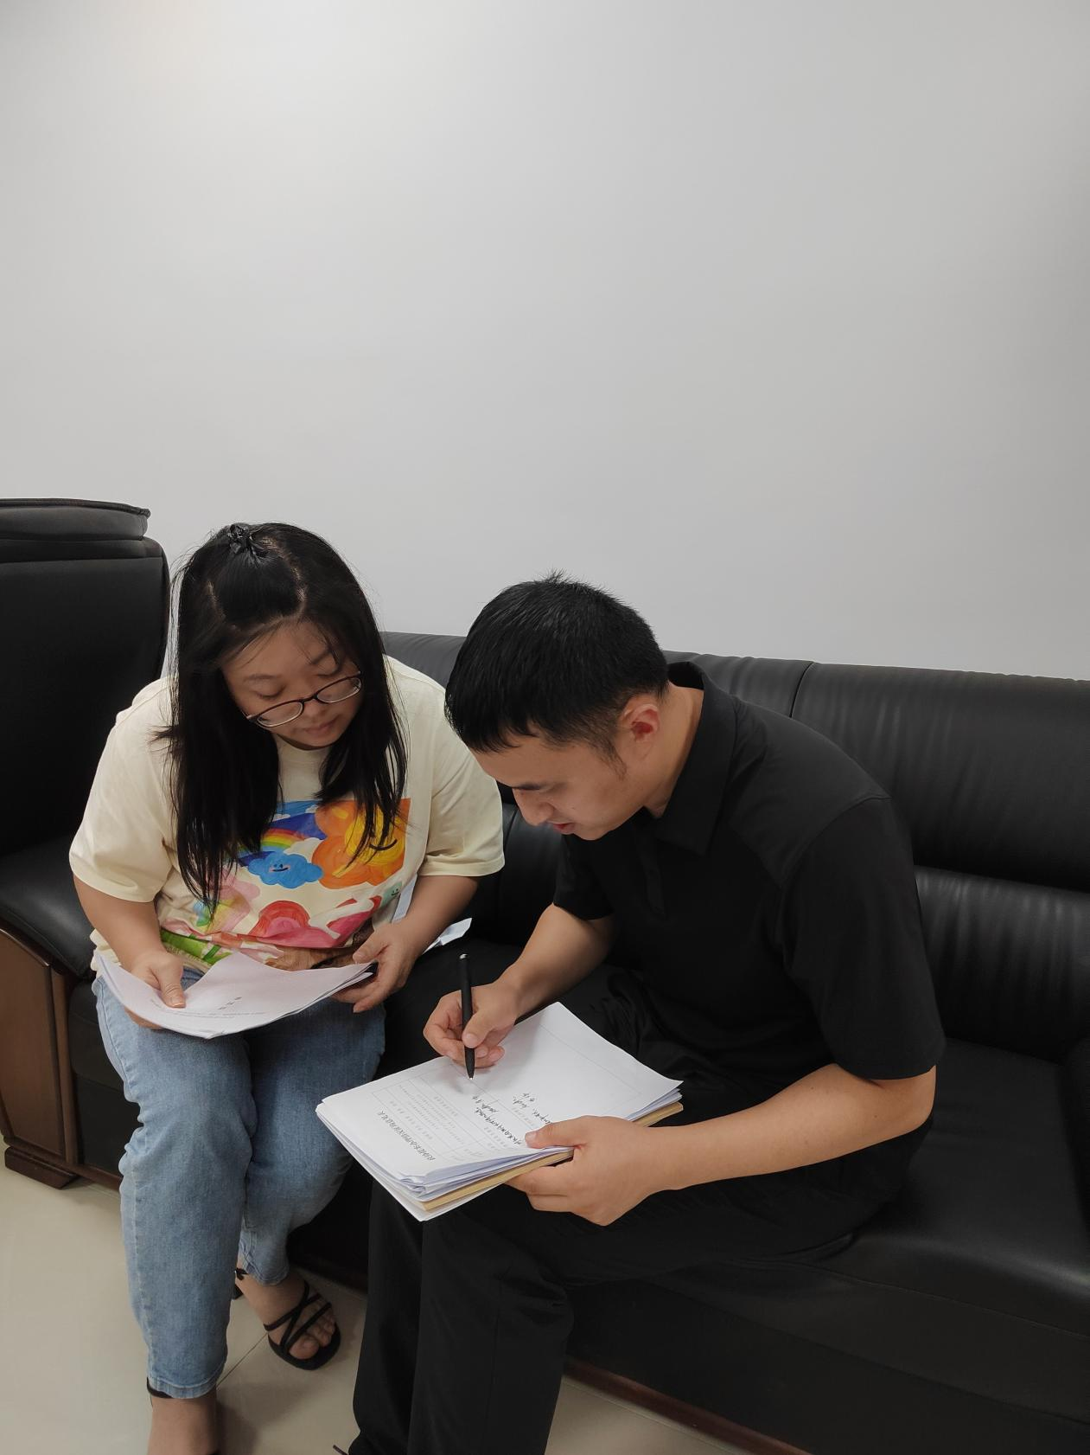

2023年8月2日，区投促局办公室主任刘敏与赵冉委员第三次见面，对提案办理再次征求委员意见建议，并提交提案办理回复函。